Контрольно-измерительные материалы
по предмету «английский язык» 2 класс (4 четверть).
Контроль по теме: «Мир вокруг меня»

1. Предметные планируемые результаты освоения учебного предмета
№ | Требования к уровню подготовки учащихся, достижения которых проверяется на промежуточной аттестации
1. | Воспринимать на слух аутентичные тексты
2. | Употреблять предлоги места.
3. | Узнавать и правильно писать изученные слова.
4. | Употреблять конструкции there isn’t / there aren’t
5. | Употреблять конструкции is there / are there

2. Характеристика структуры и содержания КИМ
Контрольная работа содержит 4 задания базового уровня сложности, 1 задание повышенного уровня.
Для оценки достижения базового уровня используются задания 1-4. Достижение уровней повышенной подготовки проверяется с помощью задания № 5

3. Критерии оценивания выполнения отдельных заданий и работы в целом
Выполнение каждого из заданий № 1- 4 оценивается в 1 балл.
Задание №5 оцениваются 2 баллами в соответствии с критериями.
Максимальное количество баллов за работу: 25

Перевод первичных баллов в отметки
Отметка | «2» | «3» | «4» | «5»
Первичный балл | Менее 11 баллов | 12-16  баллов | 17-21  баллов | 22-25 баллов

4. Обобщенный план КИМ для промежуточной аттестации
№ задания КИМ | Планируемые результаты  (из 1 таблицы) | Проверяемые умения  (из кодификатора) | Уровень  (базовый или повышенный) | Баллы
1 | Воспринимать на слух аутентичные тексты | Умение  воспринимать на слух аутентичные тексты. | Б | 1
2 | Употреблять предлоги места. | Умение употреблять предлоги места. | Б | 1
3 | Узнавать и правильно писать изученные слова. | Умение переводить и правильно писать изученные слова. | Б | 1
4 | Употреблять конструкции there isn’t / there aren’t | Умение употреблять конструкции there isn’t / there aren’t | Б | 1
5 | Употреблять конструкции is there / are there | Умение употреблять конструкции is there / are there | П | 2

5. Кодификатор
Код элементов | Контролируемые элементы содержания, проверяемые на промежуточной аттестации | Уровень сложности
1 | Аутентичные тексты | Б
2 | Предлоги места. | Б
3 | Перевод и правильное написание слов. | Б
4 | Отрицательные предложения с конструкцией there is / there are. | Б
5 | Вопросительные предложения с конструкцией there is / there are. | П

Test paper №4
Variant 1
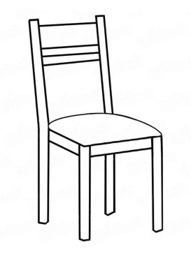

1. Прослушайте и раскрасьте в нужный цвет.

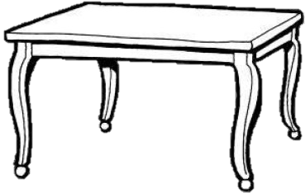


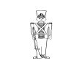
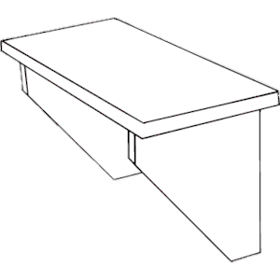
2. Посмотрите на картинку, прочитайте и впишите правильный предлог: in, on, near или under.
1. - Where’s the teddy bear? 3. - Where’s the toy soldier?
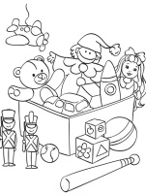
- It’s ….. the toy box. - It’s ………. the shelf.
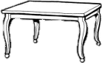

2. - Where’s the rabbit? 4. - Where is the doll?
- It’s …… the table. - It’s ……. the toy box.
3. Посмотрите на картинки, прочитайте слова и впишите пропущенные буквы.
1. t _ d _ y b _ ar 2.  b _ l _ _ _ i _ a
3. j _ ck-in-the- _ _x 4. 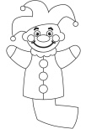p _ _ p _ t
4. Выберите правильный ответ.
1) There isn’t / aren’t a cat on the bed.
2) There isn’t / aren’t a dog in the garden.
3) There isn’t / aren’t toys in the kitchen.
4) There isn’t / aren’t boys in the tree house.
5) There isn’t / aren’t a mouse in the kitchen.
5. Впишите в вопросительные предложения Are there или Is there.
1) ……………………………….. a toy soldier near the box?
2) ……………………………….. toys in the toy box?
3) ……………………………….. teddy bears on the table?
4) ……………………………….. a toy on the chair?
5) ……………………………….. dolls under the shelf?

